

令和６年２月号

龍ヶ岳共同調理場

文責：池田

３がまったとったら、あっというに２になり、のつのがいなあとっているところです。

　コロナウイルスやインフルエンザなど、まだまだはですが、・・でにけないっでいてほしいとっています。１はにするやをいましたので、ごしたいといます。



１月２２日から２６日までをとしました。

はメニューをし、しました。

では、のでについてび、どものにするびをめることができました。さんがをどのようにっているのかについてをたりしました。

　また、が、で「のと」についてをいました。いではありましたが、にりんでいました。でしたいといます！！

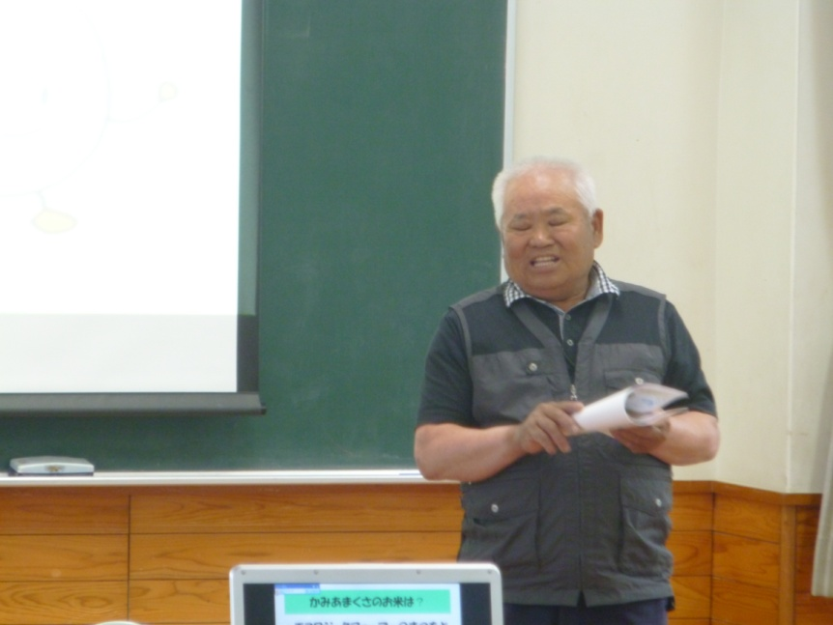

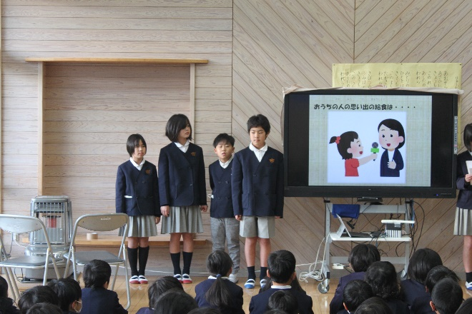

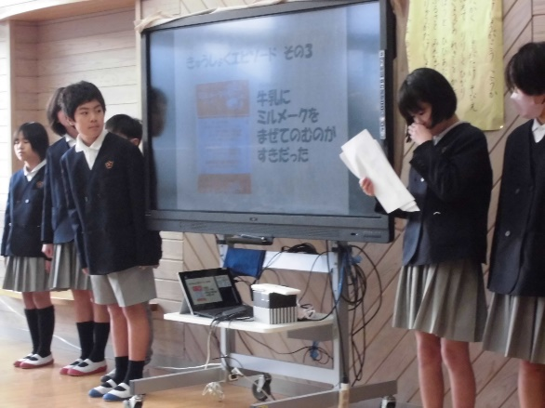

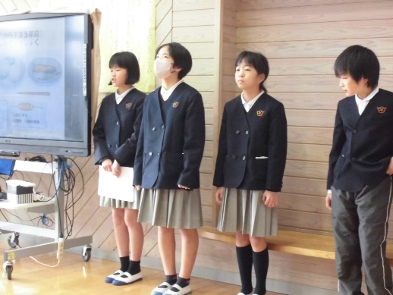

のやのちについてしました。

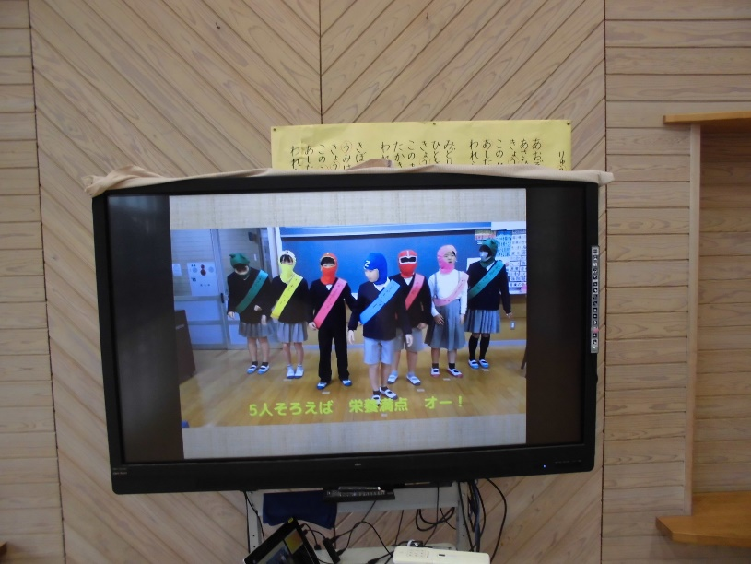

4レンジャー



では、ここ５がのをってってくれていて、も5が４として、してくれました。

そのねらいは？

１月２４日（水）

のまり

１月２３日（火）

の

１月２２日（月）

カレーライスの

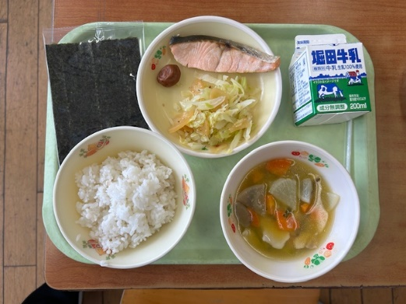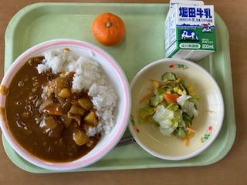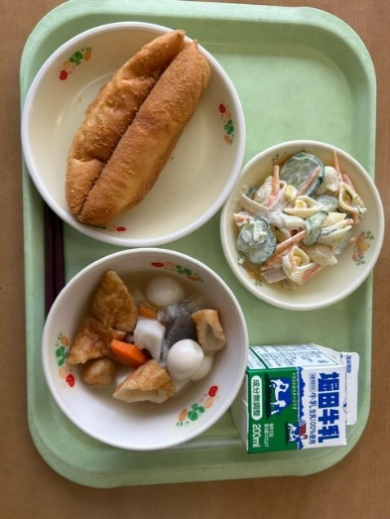

には、ののメニューとして「げパン」や「くじらメンチカツ」をりれました。

「げパン」は、、コッペパ

ンをしたパンとし

てしましたが、で

もです。

１月２６日（金）

メニュー

１月２５日（木）

の

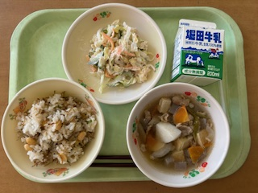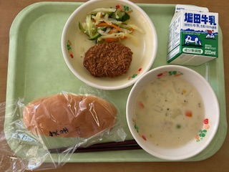



にするの

、でものやができる、やについてえました！

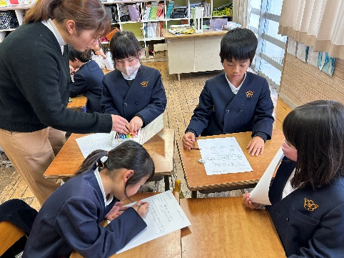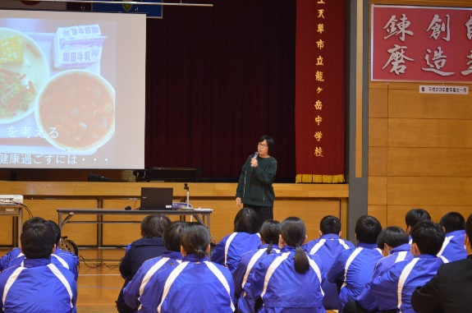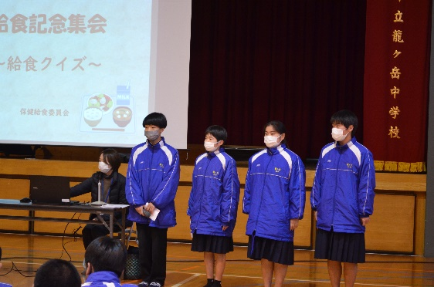

３

のルームにされた「おはし」などのコーナーでは、どもたちがしくしていました。

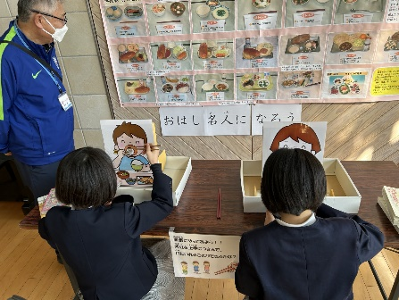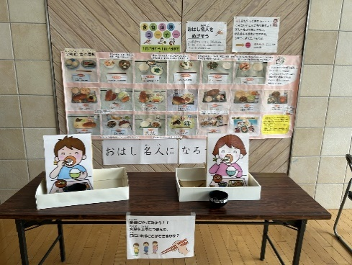

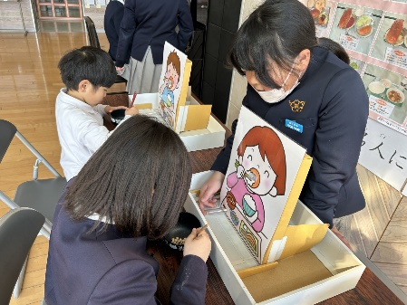

「よーい！スタート！」

をに

つまめるかな？